第八单元 电
第1讲 电流 电压 电阻
Ｋ
此讲包含的知识点有：“电流 电流表”、“电压 电压表”和“电阻 滑动变阻器”。在近四年上海中考物理试题中：
①“电流 电流表”四年均有考查，属于重点考查知识点，09～10年第14题填空题和11～12年第13题填空题，均考查电流公式的应用；09年第23题实验题，考查电流表的使用和读数；10年第7题选择题、11年第8题选择题、12年第15题填空题和12年第23题实验题，均考查电流表的应用。从近四年中考考查情况来看，侧重考查电流公式和电流表的应用，属于中等题。
②“电压 电压表”四年中考查过两年，属于非重点考查知识点，10年第7题选择题和12年第15题填空题，均考查电压表在电路故障分析中的应用；12年第23题实验题，考查电压表的使用。从近四年中考考查情况来看，侧重考查电压表的应用，属于中等题。
③“电阻 滑动变阻器”四年中仅考查过一年，属于一般考查知识点。
Ｋ
1．电流及电流表的使用
(重点)①电流公式Q＝It；
②电流表的使用(详见知识梳理)。
甲、乙两个导体，甲导体在10秒内通过的电荷量是2库，乙导体在0.1秒内通过的电荷量是0.1库，试比较通过甲、乙两导体的电流大小。
【解析】 比较电流的大小，应比较每秒时间内通过导体横截面电荷量的大小。通过这种计算，我们也可以真正了解电流的单位“安培”的含义。由I＝可知 I_{甲}＝＝＝0.2安 I_{乙}＝＝＝1安 所以I_{甲}<I_{乙}。
【答案】 I_{甲}<I_{乙}
【点拨】 电流的定义公式I＝在近年的中考中属于必考内容，对于此公式的每一种变式，我们都应加以定量的练习。有一个细节请同学们注意：电流的定义中直接指出的是“每秒时间内”，而不是“单位时间内”，则我们在利用电流的定义式进行计算时，请先将时间的单位换算成“秒”。在本题计算中，三个物理量的单位的对应关系，请同学们熟练掌握。
某导体的电流是300毫安，10分钟通过的电量是________库。
根据你对“电流强弱”和电流表的认识，回答下列问题：
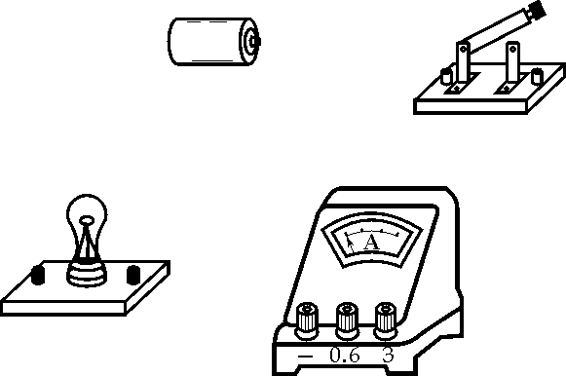甲
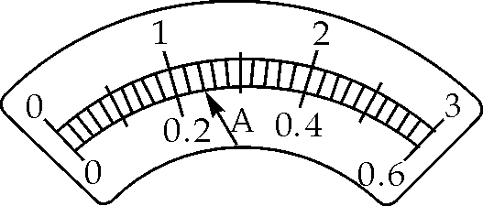乙

(1)电流看不见，摸不着，怎样才能知道它的大小呢？人们发现，电流通过导体时会产生各种效应，我们可以根据产生效应的大小来判断电流的大小。例如电流通过灯泡时，灯丝变热而发光，这是电流的热效应，同一个灯泡发光由暗变亮时，表明灯泡中的电流在逐渐变大，这种研究电流的方法，在物理学上称为________。
(2)为了准确知道电路中电流的大小，可以把电流表与被测用电器串联来进行测量。请连接图甲中的电路，使小灯泡能够发光并且电流表能够测出通过灯泡的电流(估计为0.1安～0.3安)。
(3)电流表的示数如图乙所示，则通过灯泡中的电流为________。
【解析】 (1)用看得见的宏观现象来研究看不见的微观物理问题的方法，称为“转换法”。(2)因为通过灯泡的电流估计为0.1安～0.3安小于0.6安，所以电流表可选用0～
0．6安量程。为了避免电流表“＋”“－”接线柱接错，在连接电路时通常可以在图上标明电流方向。(3)由于电流表使用的是0～0.6安量程，其分度值是0.02安。由图乙可以看出，
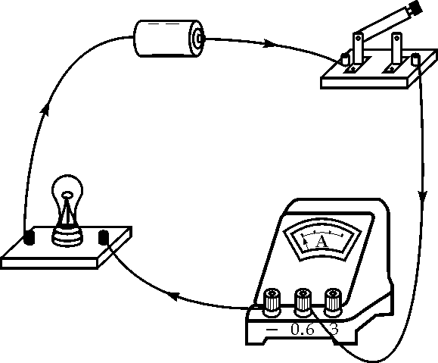
通过灯泡的电流I＝0.24安＝240毫安。
【答案】 (1)转换法 (2)如图所示 (3)240mA
【点拨】 考查物理学方法“转换法”、电路连接及电流表的读数。
为了验证并联电路的电流特点，小薇设计了如图所示的电路进行实验。
(1)在连接电路时，开关应处于________状态。
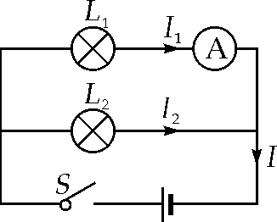
(2)小薇先将电流表接在L₁所在的支路，闭合开关后，观察到灯L₂发光，但灯L₁不发光，电流表的示数为零，电路可能存在的故障是：________________________________________________________________________
__________________________________。
(3)排除故障后，她测出了L₁、L₂支路和干路上的电流分别为I₁、I₂和I，电流表示数如图甲、乙、丙所示，可读出：I₁＝0.5安，I₂＝________安，I＝________安。根据测量结果，在误差允许范围内你认为并联电路中干路电流和各支路电流的关系是：____________________________________。(写出关系式即可)
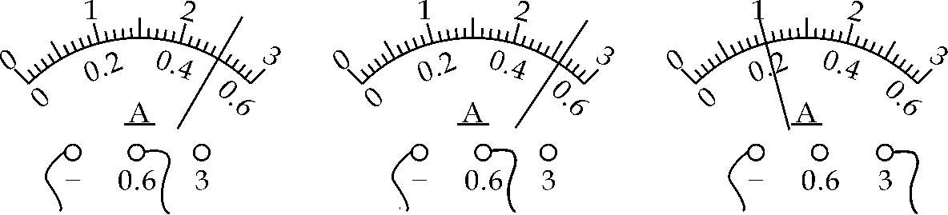
甲 乙 丙
(4)为了验证结论的普遍性，小薇采用了更换不同灯泡继续实验的方法进行验证，你还可以采用的方法是：____________________________________________。
2．电压及电压表的使用
(重点)电压表的使用(详见知识梳理)
在探究电路的电压规律实验时用了下图中的某个电路，已知R₁＝R₂＜R₃，电压表V₁、V₂和V₃的读数分别为1.0伏、1.5伏和2.5伏。实验时的电路图应是( )
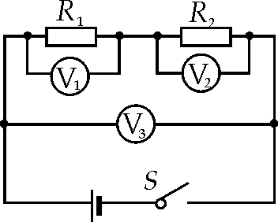A
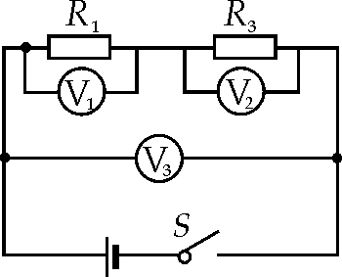B
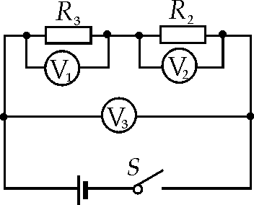C
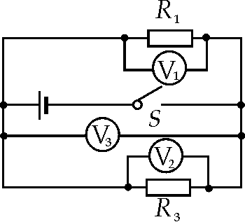D

【解析】 本题考查根据串并联电路电流、电压特点设计电路图的知识。根据题目中所提供的电压表的示数情况可知，该电路一定不是并联电路，因为并联电路的电压是相等的，因此该电路是串联电路。串联电路的电流是相等的，根据串联分压的原理，R₁＝R₂，因此R₁、R₂并不是串联在电路中的，可以得出电压表V₁、V₂、V₃分别所测的是R₁、R₃以及电源电压，故选B。
【答案】 B
Ｋ
1．小型手电筒小电珠正常工作时的电流约是 ( )
A.0.02安 B．0.2安 C．2安 D．20安
2．如图所示的电路中，电源电压保持不变。当电键S闭合后，电压表V的示数始终为电源电压。若电路中只有一处故障，且只发生在电阻R或灯泡L处，则在下列方法中，不能直接判断出故障的是( )
A．在电路中串联一个完好的电流表 B．用一个完好的电流表替换灯泡L
C．用一个完好的小灯泡替换灯泡L D．用一根完好的导线替换灯泡L
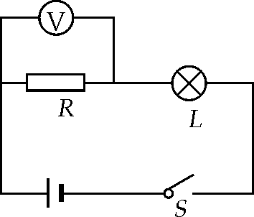第2题图
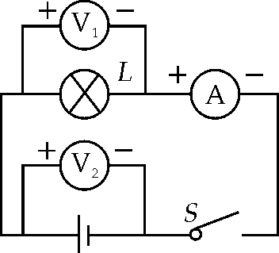第3题图
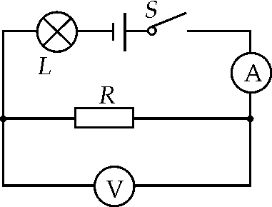第4题图

3．如图所示的电路中，当电键S断开后下列说法中不正确的是( )
A．电流表示数为零 B．电压表V₁示数为零
C．电压表V₂示数为零 D．电灯不亮
4．如图所示的电路中，电源电压保持不变。闭合电键S，电路正常工作。过了一会儿，两个电表中有一个电表的示数变小，且电路中只有灯与电阻中的一个有故障，则下列断中正确的是 ( )
A.可能灯短路 B.可能灯断路
C.可能电阻R短路 D.一定电阻R断路
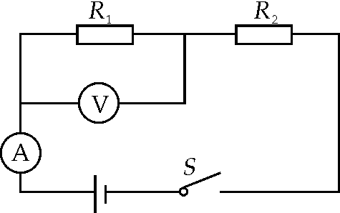
第5题图
5．在如图所示的电路中，电源电压保持不变。闭合电键S，电路正常工作。一段时间后，发现电表的示数发生了变化，已知电路中只有一处故障，且只发生在电阻R₁或R₂上，则下列判断中正确的是 ( )
A．若电压表V示数变大，一定是电阻R₁断路
B．若电流表A示数变小，一定是电阻R₂断路
C．若两个电表的示数都变小，一定是电阻R₁短路
D．若两个电表的示数都变大，一定是电阻R₂短路
6．在如图所示的电路中，闭合电键S，电路正常工作。过了一会，一个电表的示数变大，另一个电表的示数变小，则( )
A．一定是灯L₂断路 B．一定是灯L₂短路
C．灯L₁可能变亮 D．灯L₁亮度可能不变
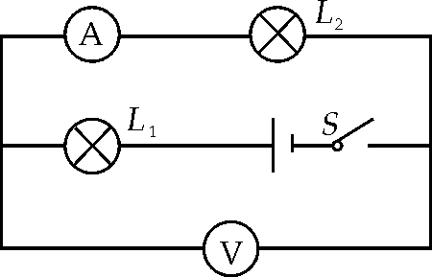第6题图
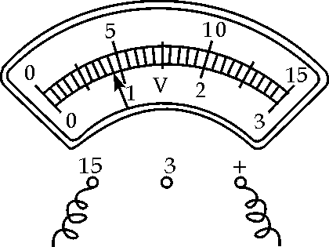第8题图

7．一个普通手电筒的小灯正常发光时，灯丝内通过的电流约为________安。一节干电池的电压是________伏，家庭电路的电压是________。
8．在电学实验中，电流应该从__________接线柱流入电压表(选填“正”或“负”)；如图所示电压表的示数为__________伏。
9．如图甲所示的电路中，已知电压表的示数如图乙所示，则R₃两端电压为________伏，R₁两端电压为________伏，电源电压为________伏。
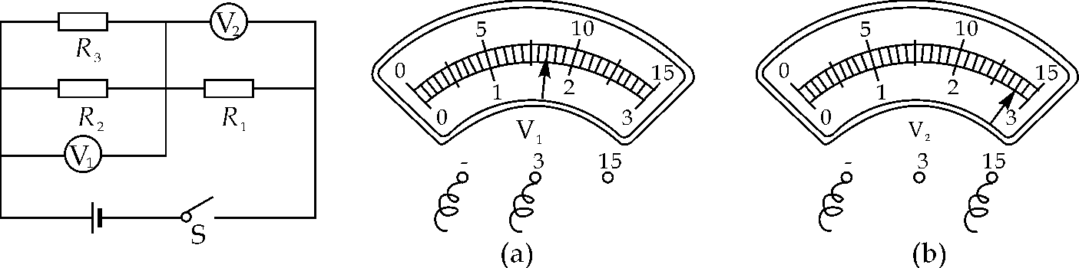 甲 乙

第9题图
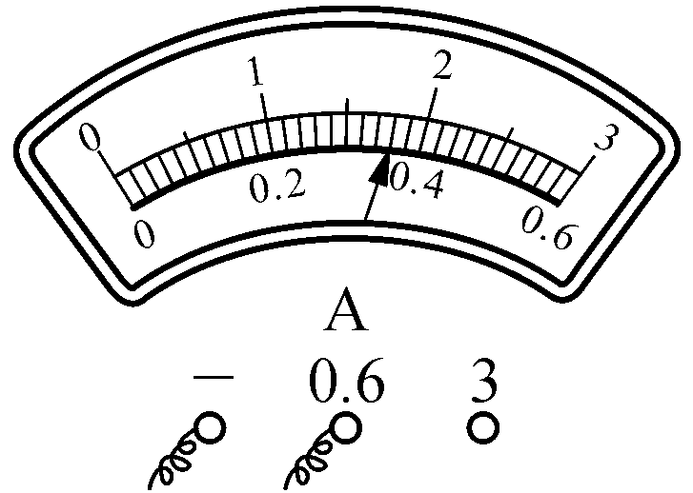
第10题图
10．如图是________表的刻度盘，图中观察到它有________个量程，它们分别为________安和________安，对应的最小分度分别为________安和________安，图中指针所指的示数为________安；若使用另一档量程，而指针位置不变，则所测的电流为________安。
11．滑动变阻器的工作原理是：通过改变接入电路的电阻丝的__________从而改变接入电路的电阻大小。某滑动变阻器铭牌上标有“5Ω 2A”字样，其中5Ω表示__________，当滑动变阻器两端电压为6伏时，滑动变阻器接入电路中阻值__________是3欧(选填“一定”或“可能”)。
12．某同学通过实验探究影响导体电阻大小的因素，他利用图中演示板上的金属丝进行实验，已知板上各金属丝横截面积都相同，A、B、C、D长度相同，C、D和E为镍铬线，A为铜线、B为铁线。实验过程如图所示。
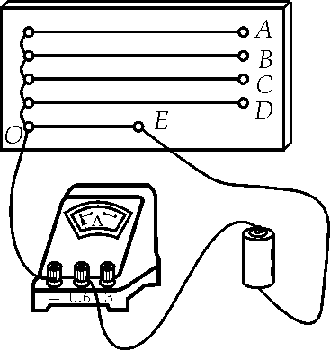甲
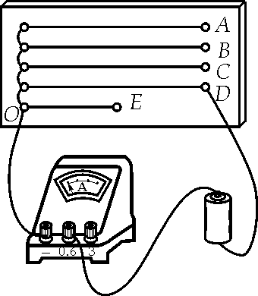乙
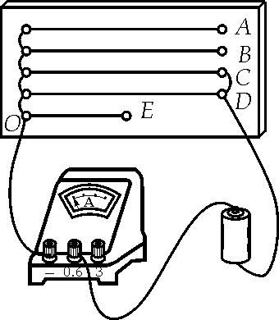丙
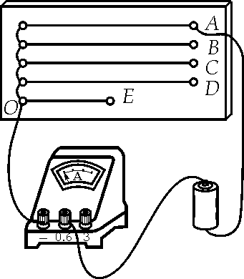丁

第12题图
(1)本实验是通过观察__________的大小来判断电阻大小。
(2)分析比较图甲与乙可归纳得出的初步结论是：________________________________________________________________________。
(3)分析比较图乙与丙可归纳得出的初步结论是：________________________________________________________________________。
(4)分析比较图乙与丁可归纳得出的初步结论是：________________________________________________________________________。
第2讲 串并联电路 欧姆定律
Ｋ
此讲包含的知识点有：“欧姆定律”、“串联电路及其简单应用”和“并联电路及其简单应用”。在近四年上海中考物理试题中：
①“欧姆定律”四年均有考查，属于重点考查知识点，09年第15题和11年第15题填空题，均考查欧姆定律的应用；09年第22题和12年第22题计算题，均考查欧姆定律的应用；10年第21题和11年第21题计算题，均考查欧姆定律的应用；12年第6题选择题，考查对欧姆定律及其变形公式的掌握和运用。从近四年中考考查情况来看，侧重考查欧姆定律的应用，主要以填空题和计算题的形式出现，属于偏难题。
②“并联电路及其简单应用”四年均有考查，属于重点考查知识点，09年第9题和12年第9题填空题，均考查家庭电路的连接方式；10～11年第9题填空题，均考查家庭电路的工作电压及其连接方式。从近四年中考考查情况来看，侧重考查家庭电路的连接方式，以填空题的形式出现，属于简单题。
③“串联电路及其简单应用”四年中仅考查过一年，属于一般考查知识点。
Ｋ
1．欧姆定律
(难点)对欧姆定律的理解：
(1)欧姆定律的内容：导体中的电流，跟导体两端的电压成正比，跟导体的电阻成反比。
(2)欧姆定律的表达式：I＝$\frac{U}{R}$。
(3)欧姆定律的理解：①在电阻一定的情况下，导体中的电流跟这段导体两端的电压成正比；②在电压不变的情况下，导体中的电流跟导体的电阻成反比。
注意：(1)研究方法：控制变量法。
(2)同体性：定律中的电压、电阻和电流三个量是对同一个电阻或同一段电路而言，不可乱套公式。
(3)同时性：定律中的电压、电阻和电流三个量必须是在同一时刻的数值，若由于某种原因，电路中的电压或电阻发生了变化，则电流也相应变化。
(4)适用条件：金属导体和溶液导体。
(5)导体两端的电压跟这段导体中的电流成正比，这种说法是错误的。正确的应是导体中的电流跟这段导体两端的电压成正比。因为电压是形成电流的原因，因果关系不能搞错。
某阻值为10欧的定值电阻连在一节新干电池两端，则它两端的电压为__________伏，通过它的电流是________安；若把它连在3伏的电源两端，它的电阻为________欧。
【解析】 一节新干电池的电压为1.5伏，当该干电池与定值电阻串联时，电阻两端的电压为1.5伏，由欧姆定律知，通过它的电流为I＝＝＝0.15安；因为电阻的大小与其两端的电压无关，所以电阻仍为10欧。
【答案】 1.5 0.15 10
加在某导体两端的电压为6伏，10秒内通过该导体的电流为0.5安，则通过该导体横截面的电荷量为__________库，该导体的电阻为__________欧。如将该导体截短，剩余部分导体的电阻将__________原导体的电阻(选填“大于”、“等于”或“小于”)。
某同学在做“研究电流与电压、电阻关系”的实验时，三次改变同一导体两端的电压，并测出各次通过导体的电流值，列表如下：

实验序号 | 1 | 2 | 3
电压(伏) | 2 | 4 | 6
电流(安) | 0.1 | 0.2 | 0.3
(1) 从电压的变化和相应电流的变化，可以看出
________________________________________________________________________。
(2) 从每次测得的电压和电流的比值都相等的事实，可以得出的结论是：______________________________________。
【解析】 在第一问中，题中明确问的是“电压的变化”与“电流的变化”，我们看到的是当电压增大为原来的2倍时，电流也增大为原来的2倍；电压增大为原来的3倍时，电流也增大为原来的3倍，这种关系，明明确确是“正比”关系。第二问中，“每次”“比值”相等，说明这是一个“定值”。
【答案】 (1) 同一导体，通过导体的电流与导体两端的电压成正比 (2) 同一导体，导体两端的电压与通过导体的电流的比值是一个定值
【点拨】 虽然题目的标题中出现了“电阻”的字样，但在答题时要注意，表格是分析题答题所依据的，是对题目中实验统计出的数据进行分析，后续的结论都是建立在“数据分析”的基础上。所以本题答“电压与电流的比值”，而不是直接提出“电阻”。
某同学在做“研究电流与电压、电阻关系”的实验时，用同一个电源，三次连入电阻阻值不同的电路，并测出各次通过导体的电流值，列表如下：

实验序号 | 1 | 2 | 3
电阻(欧) | 60 | 30 | 20
电流(安) | 0.1 | 0.2 | 0.3
(1)从电阻的变化和相应电流的变化，可以看出________________________________________________________________________。
(2)从每次测得的电阻和电流的数值关系，进一步综合分析得出结论是：________________________________________________________________________。
2．串并联电路及其简单应用
(难点)串并联电路分析：
我们经常遇到复杂电路的习题，包含多个用电器、多个电流表、电压表。为了准确进行判断、计算，常用这样的方法来分析电路结构：电流表当作导线(电阻为零)，电压表当作断路(电阻无穷大)，然后观察电流有几条通路，以判断是串联还是并联电路。
例：
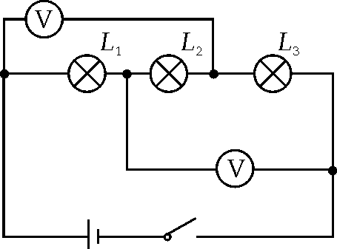
其实为串联电路，
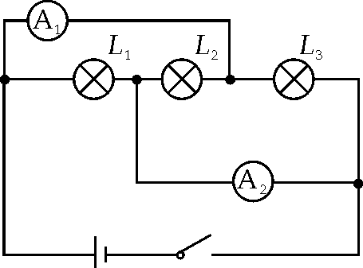
电流有三条路径回到负极，为并联电路，其等效电路为
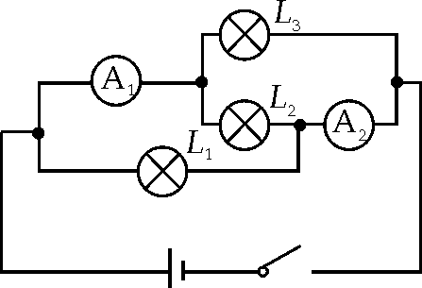。
(易混淆点)串联电路和并联电路的对比：

电路名称 | 串联电路 | 并联电路
电流特点 | 各处电流都相等 | 干路电流等于各支路电流之和
电压特点 | 总电压等于各部分电路电压之和 | 各支路两端电压相等
电阻特点 | 总电阻等于各串联电阻之和 | 总电阻的倒数等于各并联电阻倒数之和
把一个4欧的电阻R₁和一个8欧的电阻R₂串联在电路中，R₂两端的电压表示数为6伏，求电路的总电阻和总电压。
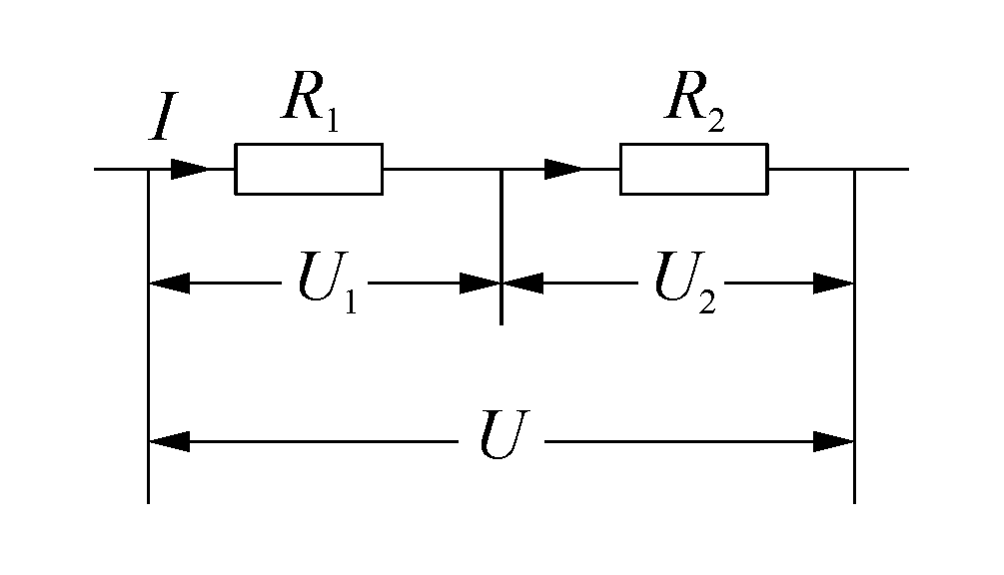
【解析】 物理习题的解决关键之一，就是要将习题中的情景分析清楚。请对照右图的串联电路分析图，将题中已知的物理量一一填入。先根据“串联电路中的总电阻，等于各用电器电阻之和”的知识点求出总电阻。再根据R₂的电压和电阻求出R₂上所通过的电流，由串联电路中电流处处相等知识可知此电流就是电路电流。所以根据欧姆定律求出电路中的总电压。(1)R_{总}＝R₁＋R₂＝4欧＋8欧＝
12欧 (2)I＝I₂＝＝＝0.75安 U_{总}＝I×R_{总}＝0.75安×12欧＝9伏
【答案】 (1)12欧 (2)9伏
【点拨】 本题目标是如何应用串联电路的知识解决计算问题。对于串联电路的最基本的知识应用，“串联电路中的电流处处相等”恐怕是应用最多的知识点，而且对于一个串联电路，也是同学们最应该优先选择的知识点。作为一道电学习题，本题的解题手段和解题步骤并不是唯一的，比如本题也可以先根据欧姆定律求出电路中的电流，再求出总电压，再用总电压和电流求出电路总电阻。本题总电压也可以用分压原理＝得到，将已知数据代入可得＝，求出U₁＝3伏，则U_{总}＝U₁＋U₂＝3伏＋6伏＝9伏。作为初三的学生，经过大量的训练后，对此类题最终的要求是，能口算得到此类题的结果，下面一道变式训练题，你能试一试吗？
电阻R₁的阻值为20欧，R₂为50欧，将它们串联在电路中，总电阻是________欧，通过它们的电流之比I₁∶I₂＝________，它们两端的电压之比U₁∶U₂＝________。
电阻R₁和R₂串联时，两电阻两端的电压U₁>U₂，如果将这两个电阻并联，则通过这两个电阻的电流为( )
A. I₁>I₂ B. I₁＝I₂ C. I₁<I₂ D. 不能确定
【解析】 串联时阻值较大电阻所分电压较多，我们可知R₁的阻值大于R₂的阻值；电阻并联时阻值较大的电阻支路，因阻值大，而通过的电流较小。我们可知I₁小于I₂。
【答案】 C
【点拨】 本题初看起来不过是一道基本习题，实际上本题中包含渐进式思考。第一步我们由串联电路的电压关系得到串联电路的电阻关系，第二步我们由并联电路的电阻关系得到并
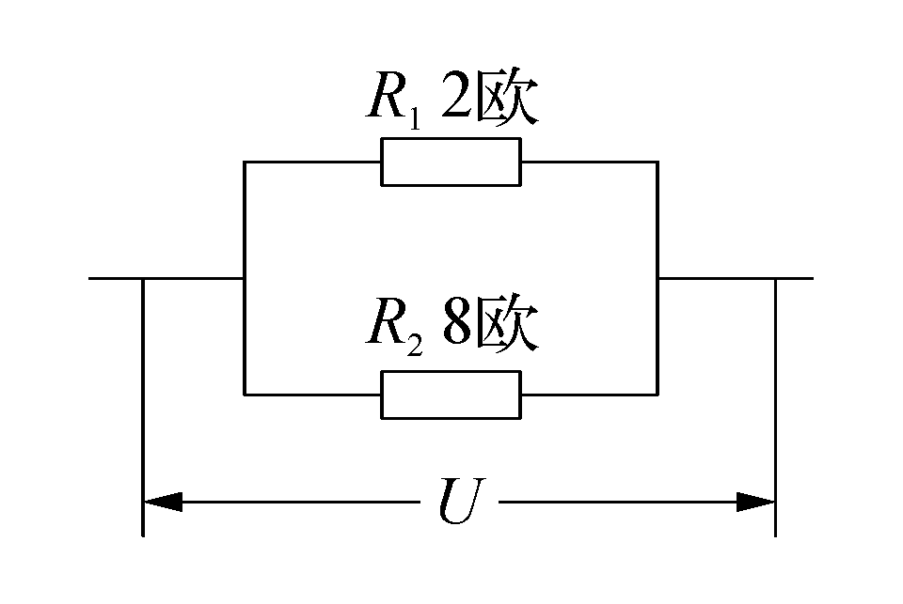
联电路的电流关系。本题的危险之处还在于第一步和第二步的连带关系，如果第一步做错，则第二步同学们也会做错，遇到此类题，请同学们慎之，慎之。
把一个2欧的电阻R₁和一个8欧的电阻R₂并联在电路中，总电阻为________欧。两个电阻两端的电压之比
U₁∶U₂ ＝________， I₁∶I₂＝________。
Ｋ
1．揭示电流与电压的关系是具有里程碑意义的电学发现，做出这一贡献的科学家是 ( )
A．安培 B．奥斯特 C．欧姆 D．伏特
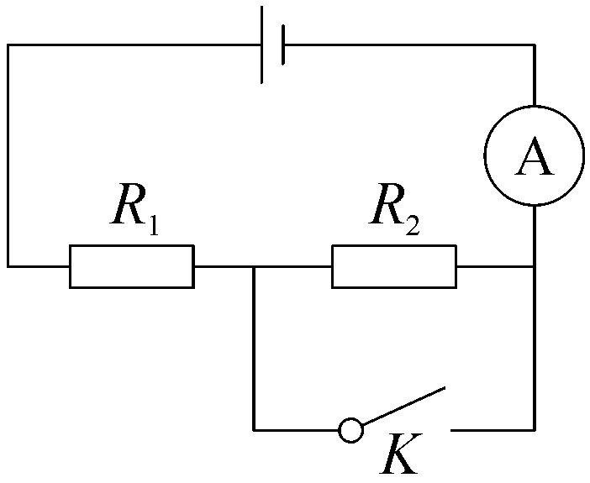
第2题图
2．在如图所示的电路图中，当电键K由断开到闭合时( )
A．整个电路发生短路
B．电流表示数变小
C．电流表示数不变化
D．电流表示数变大
3．电阻甲和电阻乙连接在同一电路中，阻值分别为2欧和5欧，通过它们的电流分别是1安和0.4安，则( )
A．两电阻一定是串联 B．两电阻一定是并联
C．两电阻可能串联，可能并联 D．无法判断
4．阻值分别为10欧和20欧的两个电阻并联，它们的总电阻( )
A．小于10欧 B.等于15欧 C.等于30欧 D．大于30欧
5．如图所示，教室内两盏日光灯有一个开关控制，以下电路中能反映它们正确连接的是( )
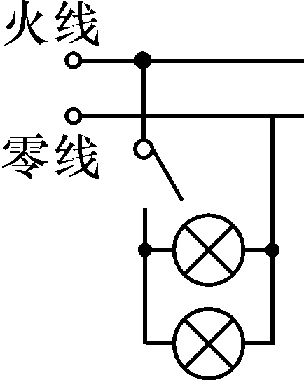A
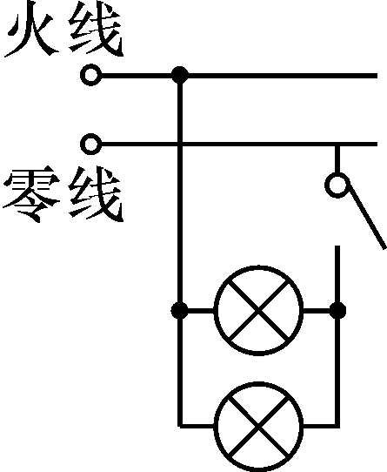B
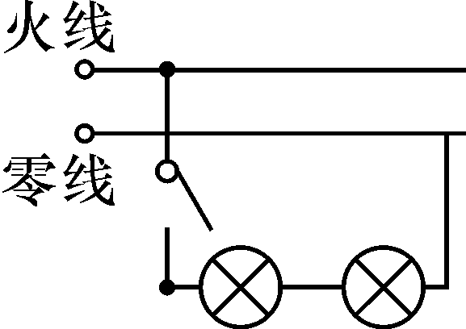C
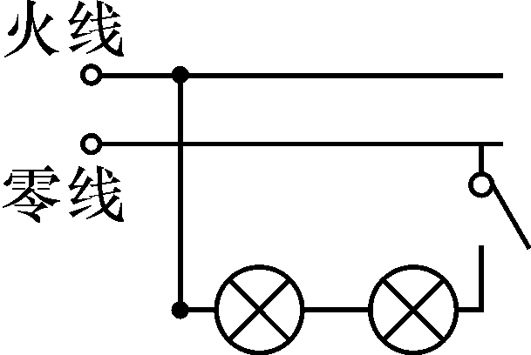D

6．加在某导体两端的电压为6伏，通过它的电流为0.3安，10秒内通过该导体横截面的电荷量为__________库，其电阻为__________欧。当通过该导体的电流为0.1安时，其电阻为__________欧。
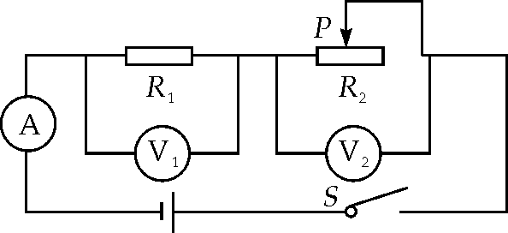
第7题图
7．在如图所示的电路中，电源电压保持不变。闭合电键S后，将滑动变阻器滑片P向右移动时，电流表A示数__________，电压表V₁示数跟电压表V₂示数的比值__________(均选填“变大”、“不变”或“变小”)。
8．小明做“用电压表、电流表测电阻”的实验，实验器材如图甲所示，请完成下列要求。
(1)小明连接的电路如图甲所示，图中尚有一根导线未连接，要求：滑片P向右移动时，电压表示数变大，请用笔画线代替导线在图中正确连接。
(2)小明正确连接电路，实验步骤正确，闭合电键S，电流表的示数为0.3安。然后在移动滑片P的过程中，发现电压表示数始终为3伏，产生这种现象的可能原因是________________________________________________________________________。
(3)小明调整了出现故障的器材后，按正确的步骤操作。当滑片移到中点时，电压表、电流表示数如图乙(a)和(b)所示。则R_{X}的阻值是__________欧；刚闭合电键时，滑动变阻器接入电路的阻值是__________欧。
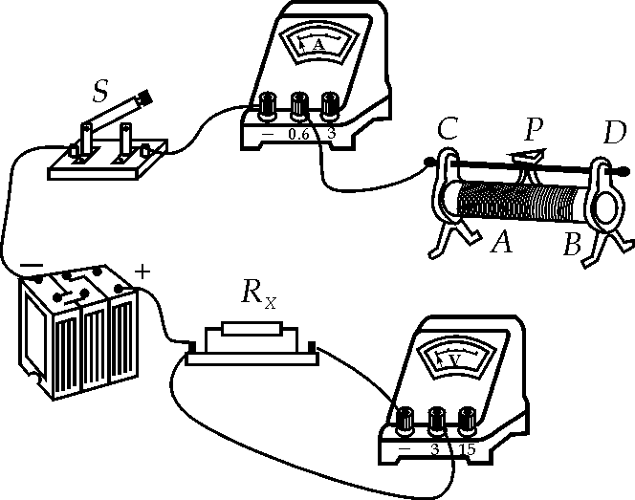甲
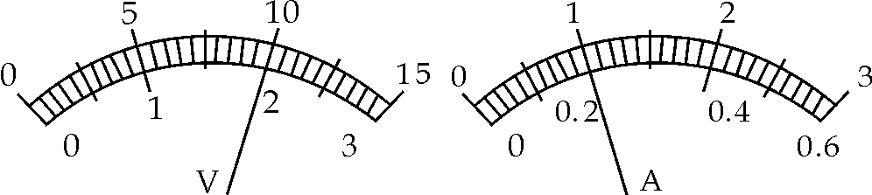 (a) (b)
乙

第8题图
9．小华同学做“探究导体中电流与电压的关系”实验。
(1)实验目的：探究通过金属导体的电流与它两端电压之间的关系，形成电阻概念，从而得到电流与电压、电阻之间的关系。
(2)实验器材：若干节干电池、电键、金属导体(不同组可选择2－3种不同阻值的定值电阻)、电流表、电压表和若干导线。
(3)实验中改变导体两端电压的方法是________________________________________________________________________。
(4)小华同学设计的表格如表所示
请指出小华设计表格中的不足之处________________________________________________________________________。
表 导体甲

实验序号 | 电压(伏) | 电流(安) | 电压/电流(伏/安)
1 | 1.5
2 | 3.0
3 | 4.5
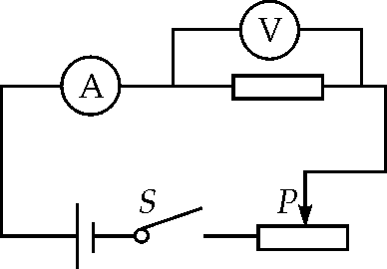第9题图

(5)学过“电路”一章后，小华同学进一步探究电流与导体电阻的关系，小华用了四节干电池，增加了一个阻值为20欧的滑动变阻器，连接电路如图所示，实验过程中，将滑动变阻器的滑片移动到某一位置时，定值电阻R两端电压为4伏，并读出了此时电流表的示数，小华想更换定值电阻再做两次实验，可供选择的电阻有15欧、30欧、45欧和60欧各一个，为了保证实验成功，小华应选择的电阻是__________欧。
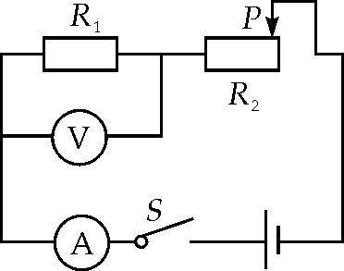
第10题图
10．如图所示的电路，电源电压为6伏且保持不变。滑动变阻器R₂标有“2A 20Ω”的字样。滑动变阻器滑片P在最右端时，闭合电键S，电流表示数为0.2安。 求：
(1)滑动变阻器两端的电压；
(2)电阻R₁的阻值。

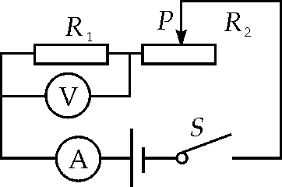
第11题图
11．在如图所示的电路中，电阻R₁的阻值为10欧，滑动变阻器上标有“20Ω 2A”字样，电源电压为7.5伏且不变。闭合电键S，电流表A的示数为0.5安。求：
(1)电阻R₁两端的电压；
(2)电阻R₂接入电路的电阻阻值；
(3)当移动滑动变阻器的滑片P时，电流表A示数的范围。

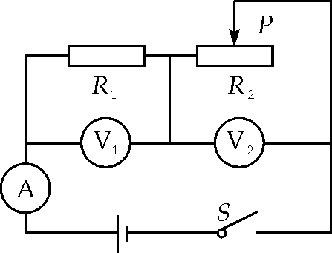
第12题图
12．在如图所示的电路中，电源电压保持不变，滑动变阻器R₂上标有“50Ω 1A”字样。闭合电键S，电流表A的示数为0.8安，电压表V₁的示数为4伏，电压表V₂的示数为8伏。求：
(1)电源电压 U；
(2)电阻R₁的阻值；
(3)各电表选择合适的量程后，在不损坏电路元件的前提下，移动滑片P至某位置时，当两电压表指针偏离零刻度线的角度恰好相同时，滑动变阻器R₂接入电路的阻值。
第3讲 电功和电功率
Ｋ
此讲包含的知识点有：“电功 电能表”、“电功率”、“电能的获得与传输”和“测定小灯的电功率”。在近四年上海中考物理试题中：
①“电功 电能表”四年均有考查，属于重点考查知识点，09～10年第9题填空题，考查对电能表的理解；10年第14题填空题、11年第21题计算题和12年第13题填空题，均考查电功的计算。从近四年中考考查情况来看，侧重考查电功的计算，属于简单题。
②“电功率”四年中考查过三年，属于次重点考查知识点，09年第4题选择题，考查对额定功率的掌握；09年第22题、11年第21题和12年第22题计算题，均考查电功率的计算。从近四年中考考查情况来看，侧重考查电功率的计算，主要以计算题的形式出现，属于中等题。
③“测定小灯泡的电功率”四年中考查过三年，属于次重点考查知识点，09年第25题实验题，考查“测定小灯泡的电功率”实验的实验原理和电路图；10年第25题实验题，考查“测定小灯泡的电功率”实验实物图的连接、数据处理及实验现象分析；12年第26题实验题，考查“测定小灯泡的电功率”实验的电路图和数据处理。从近四年中考考查情况来看，侧重考查该实验的电路图和数据处理，以实验题的形式出现，属于中等题。
④“电能的获得与传输”四年均未考查，属于一般考查知识点。
Ｋ
1．电功
(重点)电功的计算公式：W＝UIt；
(易混淆点)电功与电热的区别：电热和电功是两个完全不同的概念，只有在纯电阻电路中，电流做功消耗的电能全部转化成内能时，电热在数值上才与电功相等，Q＝I²Rt＝W＝UIt＝Pt＝U²t/R，若导体不是纯电阻(如电动机，电视机，电冰箱等)，W＝UIt＝Pt>Q＝I²Rt，电功中只有一部分转化为内能，还有一部分转化为其他形式的能量。
R₁＝5欧， R₂＝6欧，串联在电路中，电阻R₂两端的电压为6伏，求：1分钟通过R₁的电量是多少？ 1小时电流在R₁上做多少功？
【解析】 I＝＝＝1安 U₁＝IR₁＝1安×5欧＝5伏
Q₁＝It₁＝1安×60秒＝60库 W₁＝U₁It₂＝5伏×1安×3 600秒＝18 000焦。
【答案】 60库 18 000焦
若10秒内通过某导体横截面的电荷量为2库，电流所做的功为6焦，则通过导体的电流为__________安，此时导体两端的电压为__________伏。当导体两端的电压为6伏时，导体的电阻为__________欧。
把同一个灯泡先后接到220伏和110伏的电路中，则电流在相同时间内所做的电功之比是( )
A. 2∶1 B. 1∶2 C. 4∶1 D. 1∶4
【解析】 初中阶段的电学习题中，对于同一个灯泡，默认为其电阻是不变的。(除了测小灯泡功率的实验习题，这一类习题中，电阻值不能直接使用，要考虑其电阻随温度变化而变化)由于电阻不变，则电压是2倍的关系时，电流也是两倍的关系，从功率公式W＝UIt可以看出，做功将会是4倍的关系。
【答案】 C
【点拨】 比例式类关系题，是在初中阶段的运动、密度、压强、浮力、比热等有计算的章节中必然会出现的一类习题。最为简便而且不易出错的方法是，不要进行公式变形，直接把关系代入：＝··＝××＝。
下一道题，我们也可以用这种方法。请你尝试一下。提示：不用进行公式变形。
两个电路两端的电压之比是2∶1，电阻之比是4∶1，电流做功之比是1∶1，则两个电路中电流做功时间之比是( )
A．1∶1 B．1∶2 C．4∶1 D．1∶4
2．电功率
(重点)电功率的计算公式：P＝＝UI；
(难点)并、串联电路总功率：
(1)并联电路总功率
因为P₁＝I₁U，P₂＝I₂U
P＝IU＝(I₁＋I₂)U＝I₁U＋I₂U，所以P＝P₁＋P₂
即并联电路总功率等于各并联用电器电功率之和。
并联电路电功率的分配：
因为P₁＝I₁U，P₂＝I₂U，所以＝＝。又因为＝，所以＝。
即并联电路中，电功率的分配跟电阻成反比。
(2)串联电路总功率
因为P₁＝IU₁，P₂＝IU₂，P＝IU＝I(U₁＋U₂)＝IU₁＋IU₂。所以P＝P₁＋P₂。
即串联电路总功率等于各串联用电器电功率之和。
串联电路电功率的分配：
因为P₁＝IU₁，P₂＝IU₂，所以＝＝。又因为＝，所以＝。
即串联电路中，电功率的分配跟电阻成正比。
(易混淆点)额定功率和实际功率的区别：
(1)额定电压：用电器正常工作时的电压，或用电器上标明的电压，常用U_{额}来表示。用电器两端电压低于额定电压时，用电器不能正常工作；高于额定电压时，用电器易被烧坏。
(2)额定功率：用电器在额定电压下正常工作时的功率叫额定功率，用P_{额}来表示。用电器上所标出的功率一般为额定功率。
(3)实际电压：用电器实际工作时的电压，常用U_{实}来表示。
(4)实际功率：用电器实际消耗的电功率，常用P_{实}来表示。
一只小灯泡所用的电压是3伏，通过的电流是0.5安，通电时间是100秒。求电流所做的功和灯泡的电功率。
【解析】 解Ⅰ： 由W＝UIt＝3伏×0.5安×100秒＝150焦 P＝W/t＝150焦/100秒＝1.5瓦
解Ⅱ： 由P＝UI＝3伏×0.5安＝1.5瓦 W＝P·t＝1.5瓦×100秒＝150焦
两种解法是一样的，但解Ⅱ在计算上简便些。
【答案】 150焦 1.5瓦
【点拨】 同学们可以尝试一下：
(1) 可不可以用公式Q＝It、W＝UQ、P＝W/t来完成本题的计算？
(2) 可不可以用公式R＝U/I、P＝U²/R、W＝Pt来完成本题的计算？
至此，我们已经提示和解答了四种方法，当然，只要你想，你还可以有别的方法和次序来完成这样一道看起来很简单的电学计算题。在这里，我们提醒各位同学，电学习题往往没有固定的解题步骤，只有你不断的熟练，才能从其中找到最适合自己的思路的、最为简便的解题方法。比如笔者，就最喜欢第二种先求功率再求电功的、只有乘法的解题方法。
如图所示的电路，电源电压为6伏且保持不变。滑动变阻器上标有“2A 10Ω”的字样。滑动变阻器滑片P在最右端时，闭合电键S，通过电阻R₁的电流为
0．5安。求：
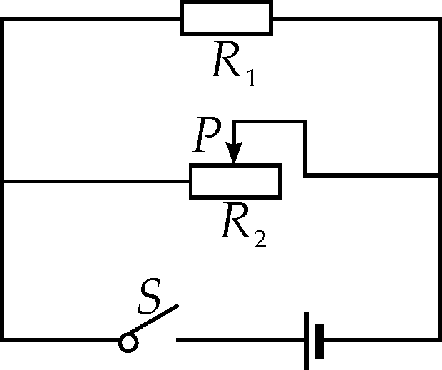
(1)电阻R₁的阻值；
(2)通过干路中的电流；
(3)移动滑动变阻器滑片P的位置在电路安全工作的情况下，R₂消耗的电功率范围。

节能灯标有“220V 11W”的字样，它的额定功率为________瓦，正常工作时通过的电流为________安。若该节能灯的亮度相当于“220V 70W”白炽灯的亮度，当两灯均正常工作10小时，则节能灯可节约用电________度。
3．测定小灯泡的电功率
(重点)①电功率的测量主要考查伏安法测电功率的原理、器材、电路图、故障处理和数据处理等。伏安法测电功率的原理是P＝UI，器材有电源、开关、用电器(小灯泡)、
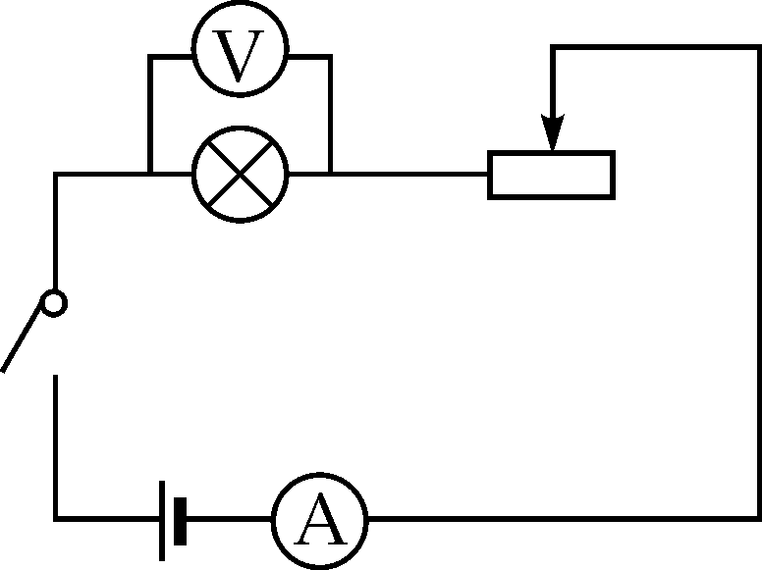
导线、电压表、电流表、滑动变阻器(作用是保护电路，控制用电器(小灯泡)两端电压)。
②电路图如图所示，常见的故障有“闭合开关，电压表示数为电源电压，小灯泡不亮，电流表无示数”，原因是小灯泡断路；“闭合开关，电压表、电流表均有微小偏转，移动滑动变阻器的滑片，两表示数无变化”，原因是滑动变阻器接入下边两个接线柱等。
③在实际测量中应注意小灯泡灯丝电阻随温度的变化。
小明做“测定小灯泡电功率”的实验时，连接的实物电路如图甲所示，电源电压为3伏，小灯泡的额定电压为2.5伏。
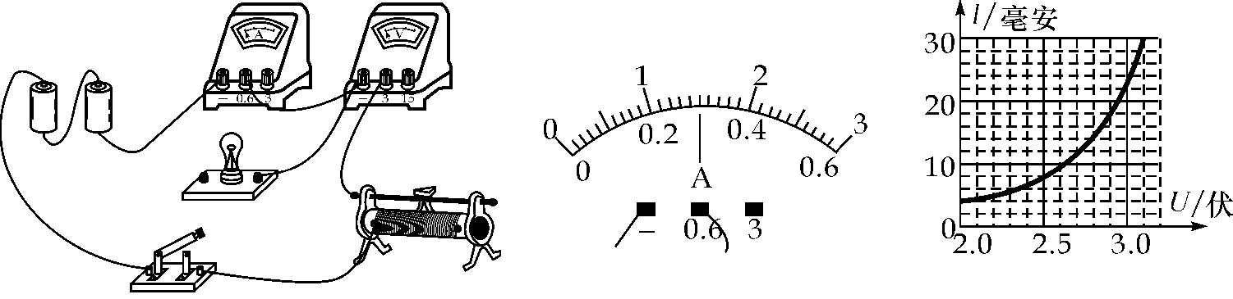
甲 乙 丙
(1)用笔画线替代导线，将实物电路连接完整。
(2)碰接电路的最后一根导线时，灯泡立即发光，而且很亮，则连接电路时存在的不规范或不妥当是：
①____________________________；②____________________________________。
(3)实验过程中，当电压表示数为2.5伏时小灯泡正常发光，由图乙可知，此时电流表的示数为________安，小灯泡的额定功率为________瓦。
(4)小明受此实验启发，想测定电动自行车上用作照明的LED(发光二极管)的额定功率。在老师的帮助下通过实验得到该LED的电流电压图像如图丙所示，查阅资料知道该LED的额定电压为3伏，结合图像可得该LED的额定功率为________瓦。小明进一步发现，在额定电压下工作时，LED比小灯泡亮，请对此现象作出解释________________________________________________________________________。
【解析】 (1)小灯泡、电流表串联接入电路，电压表并联在灯泡两端，电路图如图所示；(2)碰接电路的最后一根导线时，灯泡立即发光，而且很亮，是由于连接电路时，没有闭合开关，滑动变阻器接入电路的阻值不是滑动变阻器的最大阻值；(3)由图乙可知，电流表量程是0.6安，最小分度值是0.02安，电流表示数是0.3安，小灯泡的额定功率P＝UI＝2.5伏×0.3安＝0.75瓦；(4)由I－U图像可知，电压U＝3伏对应的电流I＝24毫安＝0.024安，LED的额定功率P＝UI＝3伏×0.024毫安＝0.072瓦，LED工作时电能转化为光能的效率远大于小灯泡电能转化为光能的效率，因此在额定电压下工作时，LED比小灯泡亮．
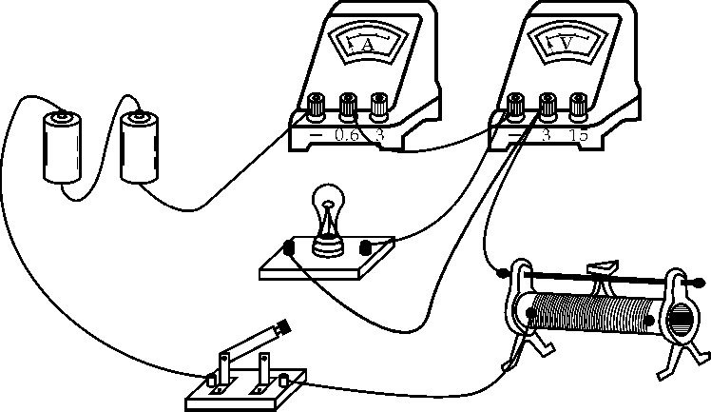
【答案】 (1)电路图如图所示 (2)连接电路时开关没有断开 滑动变阻器阻值没有全部接入电路 (3)0.3 0.75 (4)0.07 LED的电能转化为光能的效率比白炽灯的要高得多
小明同学做“测定小灯泡的功率”实验，电源电压是1.5伏的整数倍(即电源由几节干电池串联组成)，滑动变阻器标有“50Ω 2A”字样，小灯标有“0.3A”字样，且额定电压为“3.8V”、“4.5V”和“6.3V”中的一个，额定功率在1.0瓦～1.9瓦之间。他正确连接电路，闭合电键后，移动滑动变阻器的滑片，当观察到电流表的示数为__________安时，小灯正常发光，发现滑片在中点附近某位置。
(1)画出实验电路图；
(2)请根据相关信息计算出小灯的额定功率。

在“测定小灯泡的电功率”的实验中：
①实验目的：测定小灯泡__________的电功率。
②实验原理：__________。
③实验前，小华同学观察小灯泡的额定电压为2.5伏，实验电路图如图甲所示，在图中标上电流表和电压表的正、负接线柱。(用“＋”表示正接线柱，用“－” 表示负接线柱)
④闭合电键S，移动滑动变阻器的滑片P，观察小灯泡的亮度和电压表示数变化的情况。当电压表的示数为2.5伏时，电流表的示数为0.3安，则小灯泡的额定功率为________________________________________________________________________瓦。
⑤移动滑动变阻器的滑片P，电压表和电流表的示数如图乙所示，这时小灯泡的实际功率为__________瓦，灯泡比正常发光情况下__________(选填“亮”或“暗”)。
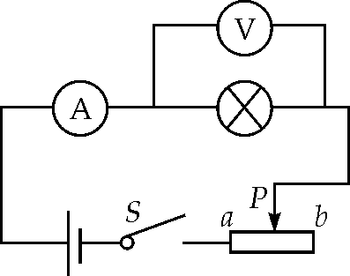甲
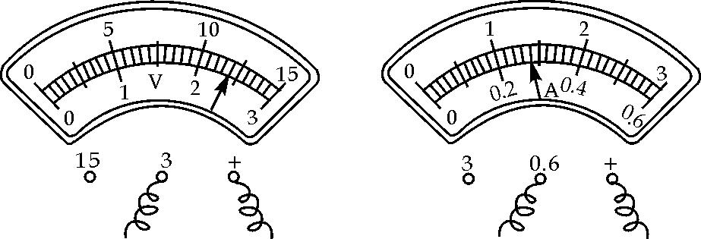乙

Ｋ
1．以下用电器正常工作时的电功率最接近1瓦的是 ( )
A．白炽灯 B．手电筒
C．电冰箱 D．电饭锅
2．家用A、B两只白炽灯泡，A灯的灯丝比B灯的粗些、短些，则它们正常工作时( )
A．A灯的电功率较大
B．B灯的电功率较大
C．两灯的电功率一样大
D．条件不足，无法判断
3．小华同学用如图所示的电路测小灯泡功率。电路中电源电压恒为4.5伏，电压表的量程为0～3伏，电流表的量程为0～0.6安，滑动变阻器的规格为“20Ω 1A”，灯泡标有“2.5V 1.25W”字样。若闭合开关，两电表的示数均不超过所选量程，灯泡两端电压不允许超过额定值，不考虑灯丝电阻的变化，则下列说法正确的是( )
A．电流表示数的变化范围是0～0.5安
B．滑动变阻器的电阻允许调节的范围是2.5～20欧
C．灯泡的最小功率是0.162瓦
D．该电路的最大功率是2.7瓦
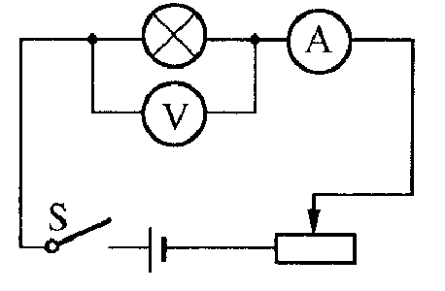第3题图
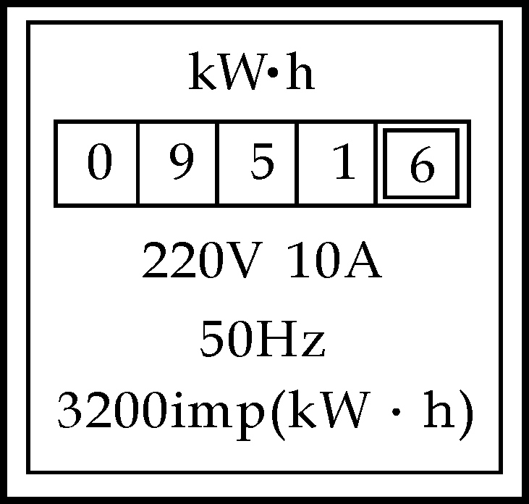第4题图

4．小明家电能表上月底的示数为0 8 1 1 6，本月底的示数如图所示，他家本月消耗的电能为________千瓦·时。若按0.5元/(千瓦·时)计费，本月应付电费________元。他家同时使用的用电器总功率不得超过________瓦。
5．2012年4月22日，中国新一代“人造太阳”实验装置——热核聚变反应堆完成了放电实验：实验中反应堆放电功率为3×10⁴瓦，输出稳定电流40安并持续0.5秒，则输出电压是________伏。若将“人造太阳”此次释放的电能全部储存进电池并全部释放为照明电路供电，可使一只100瓦的灯持续工作________小时。
6．寒假中小明和小亮用两台相邻的台式电脑玩联机游戏，这两台电脑之间是________(选填“串联”或“并联”)的，正常工作电压为__________伏，所消耗的电能是远方的发电站通过__________(选填“高压”或“低压”)输电线路输送过来的。。
7．电脑的中央处理器(CPU)只有半张扑克牌大小，工作时发热显著，常采用散热片与风扇组合冷却，某电脑CPU的功率为90瓦，其中发热功率占8%，铜质散热器的质量是0.8千克。若工作半小时，CPU消耗电能焦，产生热量________焦，这些热量可使散热器温度升高________℃。[铜的比热容为0.39×10³焦/(千克·℃)，结果保留一位小数]
8．某导体两端电压为6伏，通过它的电流为0.5安，10秒内通过该导体横截面的电荷量为__________库，电流做功为__________焦。一盏10瓦的节能灯亮度相当于一盏100瓦的白炽灯，若它们都正常发光10小时，节能灯与白炽灯相比，可节能__________千瓦时。
9．白炽灯上标有“220V 40W”字样，其额定功率为__________瓦，工作时是将________能转化为光能和其他形式的能。若该灯正常工作10小时，需用电__________千瓦时。
10．在“测定小灯泡的电功率”实验中，实验器材齐全、完好，电源由新干电池组成，小灯标有“2.5V”字样，滑动变阻器标有“20Ω 2A”字样。小陈同学按图甲所示的电路图连接电路，在利用电键S进行试接触操作的过程中，发现电压表的示数如图乙所示，经过观察和思考后，他发现产生这一现象的原因是：__________________________。调整后，重新进行实验，当小灯正常发光时，滑片的位置恰好在变阻器的中点上(即它接入电路的电阻为10欧)，电压表的示数________伏，电流表的示数为________安，小灯的额定功率为__________瓦。
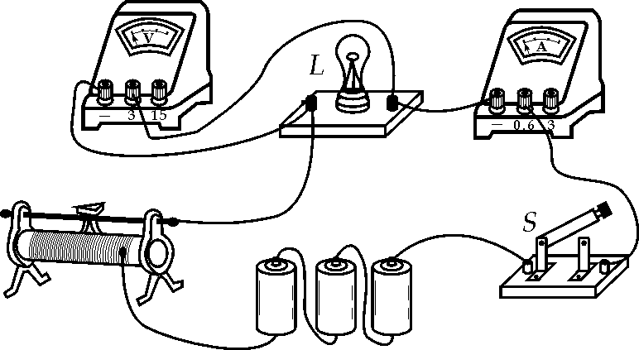甲
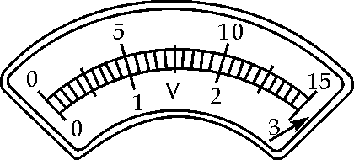乙

第10题图
11．某小组同学做“测定小灯电功率”的实验，老师为他们提供的器材如图甲所示，干电池是新的。小灯泡标有“2.5V”，滑动变阻器有“5Ω 1A”、“20Ω 2A”二种规格。
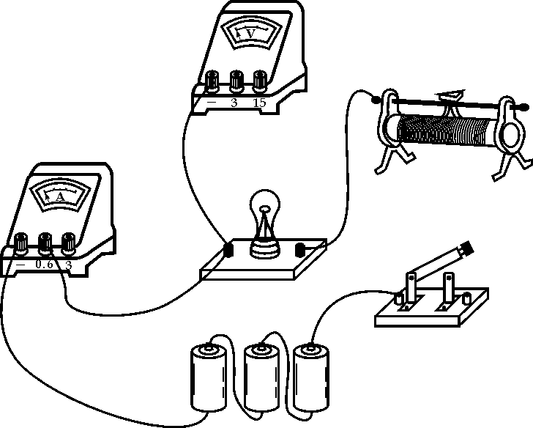甲
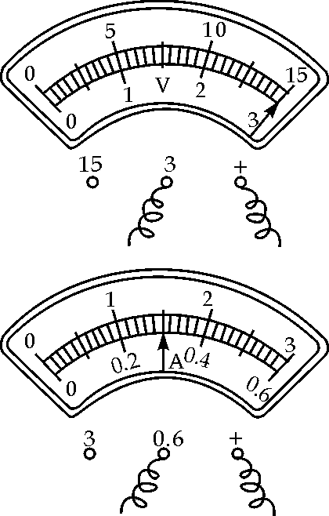甲

第11题图
(1)在图甲所示的电路中，两根导线尚未连接，请用笔线代替导线在图中正确连接。要求：滑片在最右端时阻值最大。
(2)正确连接电路，实验步骤正确，闭合电键后，发现小灯发光较亮，电压表和电流表如图乙所示。小组同学经过思考发现了问题，对实验器材进行了适当的调整。然后重新实验，闭合电键，移动滑动变阻器的滑片，发现滑片在中点位置时，小灯正常发光。你认为他们对实验器材可能做了怎样的调整______________________________。小灯正常发光时，变阻器连入的电阻为__________欧，小灯正常发光的电流为__________安，小灯的额定功率为__________瓦。
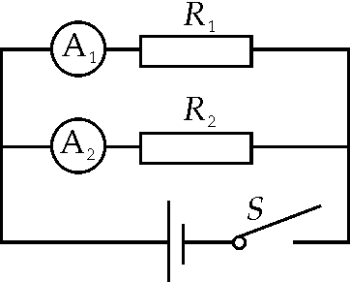
第12题图
12．在如图所示的电路中，电阻R₁的阻值为10欧。闭合电键S，电流表A₁的示数为0.6安，电流表A₂的示数为0.3安。求：
(1)电源电压；
(2)电阻R₂消耗的电功率。
13.在如图甲所示的电路中，电阻R₁的阻值为20欧，变阻器R₂标有“20Ω 2A”字样，闭合电键S后，电流表A₁的示数为0.3安。求：
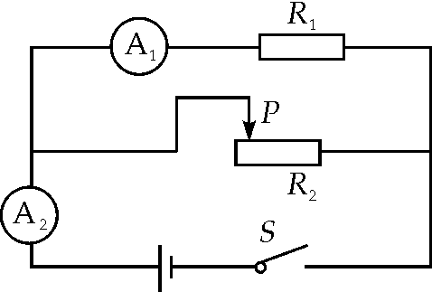甲
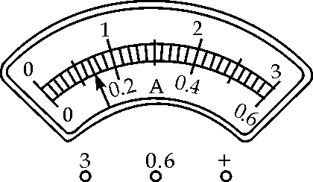乙

第13题图
(1)电源电压值；
(2)将变阻器R₂的滑片P移至某点时，该电路中某电流表的示数如图乙所示，求变阻器R₂连入电路的阻值；
(3)变阻器R₂所消耗的最大功率。

14．在如图甲所示的电路中，电源电压为6伏且保持不变，滑动变阻器R₂上标有“50Ω 2A”字样，电流表表盘如图乙所示。闭合电键，通过电流表A₁的电流为0.3安。求：
(1)电阻R₁的阻值；
(2)移动滑动变阻器滑片P，两个电流表指针偏离零刻度线角度恰好相同，求10秒钟内电流对电阻R₂做的功，并求上述情况下滑动变阻器接入电路的最小值。
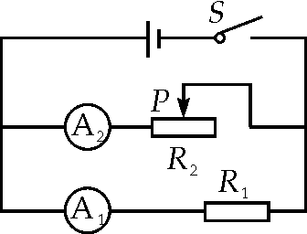甲
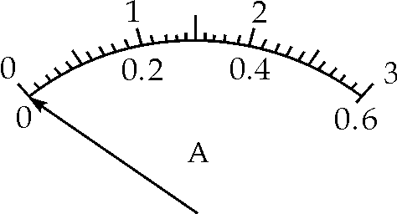乙

第14题图

第八单元 电
第1讲 电流 电压 电阻
Ｋ
【变式训练11】 180 【解析】 Q＝It＝0.3安×10×60秒＝180库。
【变式训练21】 (1)断开 (2)L1或电流表断路 (3)0.52 1 I＝I1＋I2 (4)用改变电源电压继续实验的方法进行验证。(其他合理答案均可) 【解析】 (1)连接电路时应断开开关。
(2)L1和电流表在同一支路，L1不亮，电流表数为零表示该支路无电流，而另一支路L2发光，则排除L1短路，故故障为L1或电流表断路。 (3)乙图示数为0.52安，丙图示数为1安，在误差允许范围内，有I＝I1＋I2的关系。 (4)见答案。
Ｋ
1.B 【解析】 由物理学常识易知，小型手电筒小电珠正常工作时的电流约是0.2安，故选B。
2.D 【解析】 由题意知，电路中仅有的一处故障为电阻R断路或灯泡L短路。若串联一个完好的电流表或用一个完好的电流表替换灯泡L，电流表有示数，则故障为灯泡L短路，否则为电阻R断路，故A、B不符合题意；若用一个完好的小灯泡替换灯泡L，小灯泡亮，则故障为灯泡L短路，否则为电阻R断路，故C不符合题意；若用一根完好的导线替换灯泡L，则无法直接判断，故选D。
3.C 【解析】 当断开电键S时，电路就断开了，电路中没有电流，所以电流表示数为零，电灯不亮。电压表V1接在灯L的两端，测的是灯L两端的电压，由于电键S断开，灯L中无电流通过，所以V1的示数也为零。而电压表V2直接接在电源两端，它的示数应该就是电源电压，所以只有V2表示数不为零。因此C选项不正确，答案应该选C。
4.C 【解析】 若灯L短路，则两个电表的示数均变大，故A错；若灯L断路，则两个电表的示数均变小，故B错；若电阻R短路，则电流表示数变大，电压表数变小；若电阻R断路，则电流表示数变小，电压表示数变大，故选C。
5．D 【解析】 若电压表V示数变大，则故障为电阻R1断路或电阻R2短路，故A错；若电流表A示数变小，则故障为电阻R1断路或电阻R2断路，故B错；若两个电表的示数都变小，则故障为电阻R2断路，故C错；若两个电表的示数都变大，则故障一定是电阻R2短路，故D对。
6．C 【解析】 若灯L2断路，则电流表示数变小，电压表示数变大，灯L1不亮；若灯L2短路，则电流表示数变大，电压表示数变小，灯L1变亮。综上分析，故选C。
7．0.3 1.5 220伏 【解析】 一般普通手电筒中是两节干电池，电压是3伏，功率是1瓦左右，则由公式P＝UI可知，1瓦＝3伏×I，电流在0.3安培左右。我们常见的日光灯的功率大约60瓦左右，我国家庭电路的电压为220伏，由刚才的计算方法可知，则日光灯的电流也在0.3安左右。
8．正 4.5 【解析】 电压表并联在所测用电器两端，电流从正接线柱流入，负接线柱流出；由题图知，所选量程为15伏，最小分度值为0.5伏，读数为0.5伏×9＝4.5伏。
9.1.7 14 15.7 【解析】 电压表读数时，首先看量程，再进行读数，由电路图知，V1测得是R2和R3两端电压，V2测得是R1两端的电压，电源电压是两者之和，这需要掌握串、并联电路电压的特点。
10.电流 两 0－3 0－0.6 0.1 0.02
0．36 1.8 【解析】 我们在实验室中所用的电流表都是三个接线柱两个量程，如果是电路图或实物电路图，我们要注意电表的“正负接线柱”不能称之为“电表的正负极”。本题中我们注意到“－”接线柱和“0.6”接线柱上接导线，可判断出本电流表所选量程为“0—0.6安”。再仔细数出“0.3安”后面三个小格，可知示数为0.3安＋0.02安×3＝0.36安。 如本电流表所选量程为“0—3安”。再仔细数出“1.5安”后面三个小格，可知示数为1.5安＋0.1安×3＝1.8安。 事实上，有一种方法可以让我们更快地看出大小量程的示数变化，请同学们仔细观察，电流表的大量程“0—3安”与小量程“0—0.6安”相差5倍，则它们的每一个示数也相差5倍。利用这种方法，本题的最后一问答案的简便算法为： 0.36安×5＝1.8安。
11.长度 最大电阻是5欧 可能 【解析】 滑动变阻器由电阻丝绕制而成，随着滑片的移动，改变接入电路的电阻丝的长度，从而改变接入电路的电阻大小；铬牌上的字样表示最大电阻是5欧，允许流过的最大电流是2安，因此，当其两端电压为6伏时，滑动变阻器接入电路中阻值为3欧≤R≤5欧。
12.见解析 【解析】 (1)由题图知，本实验是通过观察电流表示数的大小来判断电阻大小的；(2)比较题图甲与乙可得初步结论：材料、横截面积相同的导体，长度越长，导体的电阻越大；(3)比较题图乙与丙可得初步结论：材料、长度相同的导体，横截面积越大，导体的电阻越小；(4)比较题图乙与丁可得初步结论：长度、横截面积相同的导体，材料不同，导体的电阻不同。
第2讲 串并联电路 欧姆定律
Ｋ
【变式训练11】 5 12 小于 【解析】 电荷量为Q＝It＝0.5安×10秒＝5库；该导体的电阻为R＝＝＝12欧；由影响导体电阻大小的因素知，同一导体越短，则电阻越小。
【变式训练21】 见解析 【解析】 (1)电压相同时，通过导体的电流与导体本身的电阻成反比 (2)同一个电源供电时，通过导体的电流与导体本身的电阻的乘积是一个定值。
【变式训练31】 70 1∶1 2∶5 【解析】 由串联电路的特点知，R＝R1＋R2＝20欧＋50欧＝70欧，I1∶I2＝1∶1，U1∶U2＝R1∶R2＝20欧∶50欧＝2∶5。
【变式训练41】 1.6 1∶1 4∶1 【解析】 由并联电路的特点知，＝＋，即R＝＝＝1.6欧；U1∶U2＝1∶1；I1∶I2＝R2∶R1＝8欧∶2欧＝4∶1。
Ｋ
1.C 【解析】 欧姆首先揭示了电流与电压的关系，故选C。
2.D 【解析】 首先认清这是一个串联电路，当电键K闭合时，只短路了串联电路中的一个电阻R2，而R1还在电路中工作；电阻R2被局部短路，电路中的电源电压没有变，则电路中的总电阻减小，总电流变大。
3.B 【解析】 两电阻上所流电流不相等，则它们之间一定不是串联关系，两电阻上所加电压相等，它们之间一定是并联关系。
4.A 【解析】 由并联电路的特点知，并联之后的总电阻小于任一支路的电阻，故选A。
5.A 【解析】 一只开关同时控制2盏日光灯，若摘掉其中任意一盏灯管，由另外一盏灯仍正常发光可知，这两盏日光灯是互不影响的，所以它们之间一定是并联的；火线接用电器之前，应先接开关，故选A。
6.3 20 20 【解析】 电荷量为Q＝It＝0.3安×10秒＝3库，其电阻为R＝＝＝20欧，因为导体电阻的大小与流过其电流的大小无关，所以电阻仍为20欧。
7.变小 变小 【解析】 将滑动变阻器滑片P向右移动时，电阻R2增大，电路总电阻增大，由欧姆定律知，电流表示数变小，电压表V1的示数变小，电压表V2的示数变大，其比值变小。
8.(1)如图所示
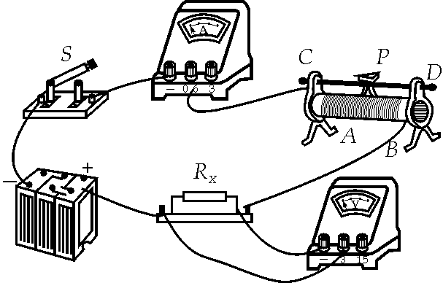第8题图

(2)滑动变阻器短路 (3)10 10 【解析】 (1)当滑片P向右移动时，电压表示数变大，则滑动变阻器接入电路的电阻减小，应接接线柱B，如图所示； (2)因为移动滑片P时，电压表示数始终为3伏，所以故障为滑动变阻器短路； (3)由题图知，电流表量程为0.6安，读数为0.2安，电压表量程为3伏，读数为2伏，由欧姆定律得RX＝＝＝10欧。由(2)知，电源电压E＝3伏，所以滑动变阻器接入电路的电阻为R＝＝＝5欧，闭合电键前，为了安全，应使滑动变阻器接入电路的电阻最大，即2R＝10欧。
9.改变电池节数 表格中缺少电压为零时对应的电流值 15欧和30 【解析】 (1)因为该实验器材中没有滑动变阻器，因此需要通过改变电池节数的方法改变导体两端的电压； (2)由表格可知：不同的电压值有1.5伏、3.0伏、4.5伏，没有电压为零时对应的电流值，故缺少电压为零时对应的电流值； (3)根据控制变量法知，探究电流与电阻之间的关系实验中，应保持定值电阻两端的电压为4伏不变，因为电源是四节干电池组成，电压为6伏，所以根据串联电路的分压特点知，R/R0＝U/U0＝U/(E－U)＝4伏/(6伏－4伏)＝2，R＝2R0，即保证实验成功时，选择的电阻是滑动变阻器接入电路的阻值的2倍。因此滑动变阻器的最大阻值为20欧时，选择的电阻的阻值最大为40欧，所以符合条件的电阻有15欧和30欧。
10.(1)4伏 (2)10欧 【解析】 (1)由题意知，滑动变阻器接入电路的阻值为滑动变阻器的最大阻值，滑动变阻器两端的电压U2＝I×R2＝0.2安×20欧＝4伏； (2)由串联电路的特点知，电阻R1两端的电压U1＝U－U2＝6伏－4伏＝2伏，电阻R1的阻值R1＝U1/I＝2伏/0.2安＝10欧。
11.(1)5伏 (2)5欧 (3)0.25～0.75安 【解析】 (1)由欧姆定律得，U1＝IR1＝0.5安×10欧＝5伏； (2)由欧姆定律得，电路总电阻为R＝＝＝15欧，所以，电阻R2接入电路的电阻阻值为R2＝R－R1＝5欧； (3)当R2＝0欧时，电流表A有最大示数即Imax＝＝＝0.75安<2安；当R2＝20欧时，电流表A有最小示数，即，Imin＝＝＝0.25安。所以，电流表A示数的范围是0.25～0.75安。
12.(1)12伏 (2)5欧 (3)25欧 【解析】 (1)U＝U1＋U2＝4伏＋8伏＝12伏； (2)R1＝U1/I1＝4伏/0.8安＝5欧； (3)V1取0～3伏，V2取0～15伏，U2＝5U1，U1∶U2＝R1∶R2，1∶5＝5欧∶R2，R2＝25欧。
第3讲 电功和电功率
Ｋ
【变式训练11】 0.2 3 15 【解析】 I＝＝＝0.2安；由W＝UIt得，U＝＝＝＝3伏；R＝＝＝15欧，由于导体电阻的大小与其两端电压无关，所以导体电阻仍为15欧。
【变式训练21】 A 【解析】 由W＝UIt得，t1∶t2＝∶＝，又I1∶I2＝∶＝1∶2，所以t1∶t2＝1∶1，故选A。
【变式训练31】 (1)12欧 (2)1.1安 (3)3.6～12瓦 【解析】 (1) R1＝＝＝12 欧； (2)I2＝＝＝0.6 安；I＝I1＋I2＝
0．5 安＋0.6 安＝1.1 安 (3)由题意可知，I1＝
0．5 安是不变的，I2最大值为2 安，最小值为0.6 安，则P2最小＝U×I2最小＝6 伏×0.6 安＝3.6 瓦
P2最大＝U×I2最大＝6 伏×2 安＝12 瓦 则移动过程中，变阻器R2的功率变化为3.6 瓦到12 瓦之间。
【变式训练32】 11 0.05 0.59 【解析】 铭牌上的字样表明该节能灯的额定功率为11瓦，额定电压为220伏，正常工作时电流为I＝＝＝0.05安；由W＝Pt得，该节能灯可节约用电W＝ΔPt＝(70瓦－11瓦)×10小时＝0.59千瓦时＝0.59度。
【变式训练41】 0.3 (1)如图所示 (2)1.35瓦 【解析】 因为灯泡上标有“0.3A”字样，
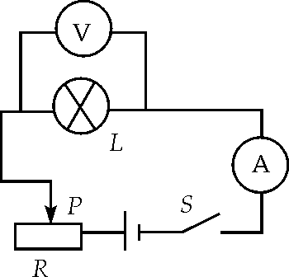
即小灯正常发光时的电流为0.3安，所以闭合电键后，移动滑动变阻器的滑片，观察到电流表的示数应为0.3安时，小灯正常发光。(1)“测定小灯泡的功率”实验中，需要用电压表测量灯泡两端的电压，即电压表与灯泡并联；电流表测量通过灯泡的电流，即电流表要与灯泡串联，同时为保护电路和改变电路中的电流，需串联一个滑动变阻器，故实验电路如图所示； (2)由题意可知，额定电压为“3.8V”、“4.5V”和“6.3V”中的一个，且电源电压是1.5伏的整数倍，而滑动变阻器的滑片在中点附近某位置上，所以两端的电压约为U′＝R×0.3安＝×50欧×0.3安＝7.5伏； ①若小灯的额定电压为3.8伏，则电源电压U＝3.8伏＋7.5伏＝11.3伏，即为12伏。所以，滑动变阻器连入电路的阻值为R1＝(12伏－3.8伏)/0.3安＝27.3欧； ②若小灯的额定电压为4.5伏，则电源电压U＝4.5伏＋7.5伏＝12伏，即为12伏。所以，滑动变阻器连入电路的阻值为R1＝(12伏－4.5伏)/0.3安＝25欧； ③若小灯的额定电压为6.3伏，则电源电压U＝7.5伏＋6.3伏＝14.8伏，即为15伏。所以，滑动变阻器连入电路的阻值为R1＝(15伏－6.3伏)/0.3安＝29欧；由上分析，结合额定电压为“3.8V”、“4.5V”和“6.3V”中的一个，所以滑动变阻器滑片最靠近中点位置的是小灯的额定电压为4.5伏时，因此小灯的额定功率P额＝U额I额＝4.5伏×0.3安＝1.35瓦，用灯泡的额定功率在1.0瓦～1.9瓦之间。
【变式训练42】 ①正常工作时 ②P＝UI ③如图所示
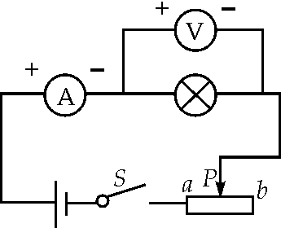

④0.75 ⑤0.672 暗
【解析】 ①该实验的目的是测定小灯泡的额定功率，即正常工作时的电功率； ②该实验的原理为公式P＝UI； ③由电源正极出发，顺着电流方向，易知电流表和电压表左端为正极，相应地右端为负极； ④由P＝UI得，P额＝U额I额＝2.5伏×0.3安＝0.75瓦； ⑤由乙图知，电压表和电流表的示数分别为2.4伏和0.28安，因此，实际功率为P＝UI＝2.4×0.28安＝0.672瓦，因为P<P额，所以灯泡比正常发光情况下暗。
Ｋ
1.B 【解析】 家用白炽灯的功率约为40瓦，手电筒的功率约为1瓦，家用电冰箱的功率约200瓦，电饭锅的功率约为800瓦，故选B。
2.A 【解析】 因为导体的电阻在材料和温度相同时，导体越细、电阻越大，导体越长、电阻越大，A灯灯丝的电阻比B灯灯丝的电阻小；又因为家用白炽灯泡正常工作时的电压相等，所以根据P＝U2/R可知，A灯的电功率较大，B灯的电功率较小，故选A。
3.C 【解析】 灯泡的电阻是RL＝U2L额/PL额＝5欧，变阻器的最大阻值是20欧，所以电路的最大阻值是R最大＝5欧＋20欧＝25欧，所以最小电流是I最小＝U/R最大＝4.5伏/25欧＝0.18安，A错；变阻器接入电路中的电阻值越大，电路的总电流越小，电压表的示数越小，所以变阻器可全部接入电路，因此最大阻值是20欧，关键是求其最小阻值，因为电路中的最大电流为0.5安，此时变阻器的阻值变小，这时它两端的电压是4.5伏－2.5伏＝2伏，所以它的电阻是RP＝UP/I＝2伏/0.5安＝4欧，因此，变阻器的阻值范围是4欧～20欧，B错；因为电路中的最小电流为0.18安，所以灯泡的最小功率是PL最小＝I2最小RL＝(0.18安)2×5欧＝0.162瓦，C对；当灯泡正常工作时，电路的总功率最大，即P＝UI＝4.5伏×0.5安＝2.25瓦，D错。故选C。
4.140 70 2200 【解析】 消耗电能为W＝W1－W2＝951.6千瓦时－811.6千瓦时＝140千瓦时；应交电费为140千瓦时×0.5元/千瓦时＝70元；因为U＝220伏，I＝10安，所以使用的用电器总功率不得超过P＝UI＝220伏×10安＝2200瓦。
5.750 0.042 【解析】 由P＝UI得，输出电压为U＝＝＝750伏；释放的电能为W＝Pt＝3×104瓦×0.5秒＝15000焦，而释放的电能全部为照明电路供电，所以灯泡的工作时间为t灯＝＝≈0.042小时。
6.并联 220 高压 【解析】 电脑是家用电器，正常工作的电压是220伏，为了使各电脑正常工作，并且互不影响，各电脑之间应该是并联的；在输送功率一定时，电压越高，电流越小，输送过程中能量损失越小，所以从发电站到用电区采用高压输电。
7.1.62×105 1.296×104 41.5 【解析】
CPU消耗的电能为W＝Pt＝90瓦×0.5小时＝90瓦×1800秒＝1.62×105焦；由于发热功率占CPU功率的8%，所以P热＝P×8%＝90瓦×8%＝7.2瓦，产生的热量为Q＝P热t＝7.2瓦×1800秒＝1.296×104焦；由Q＝cmΔt得，散热器升高的温度为Δt＝＝
＝41.5℃。
8.5 30 0.910 【解析】 10秒内通过该导体横截面的电荷量Q＝It＝0.5安×10秒＝5库，电流做功W＝QU＝5库×6伏＝30焦，节能灯与白炽灯相比，可节能△W＝(P1－P2)t＝(0.1千瓦－0.01千瓦)×10小时＝0.9千瓦时。
9.40 电 0.4 【解析】 白炽灯上标的“220V 40W”字样，其中“40W”表示灯的额定功率是40瓦；白炽灯工作时，将电能转化为光能和内能；白炽灯消耗的电能为W＝Pt＝0.04千瓦×10小时＝0.4千瓦时。
10.闭合电键前，滑动变阻器连入电路的电阻比较小 2.5 0.2 0.5 【解析】 电压表量程选择正确情况下，电压表指针偏转到最大值的右侧，说明电路中电流过大，总电阻过小，即滑动变阻器接入电路的电阻比较小。调整后，重新进行实验，当小灯正常发光时，UL＝2.5伏，滑片P的位置恰好在中点上，即R＝10欧，因为灯泡与滑动变阻器串联，电源的电压U＝3×1.5伏＝4.5伏，所以滑动变阻器两端的电压为UR＝U－UL＝4.5伏－2.5伏＝2伏，电路中的电流I＝UR/R＝2伏/10欧＝0.2安，小灯泡的额定功率P＝ULI＝2.5伏×
0．2安＝0.5瓦。
11.(1)如图所示
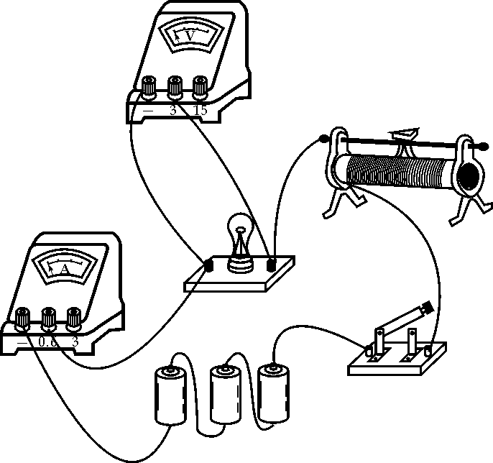
第11题图
(2)将滑动变阻器换为“20Ω 2A”规格 10 0.2
0.5 【解析】 (1)灯泡的额定电压为2.5伏，所以电压表的量程为0－3伏，且与灯泡并联，滑动变阻器的左下方接线柱与开关连接即可； (2)根据串联电路具有分压作用和欧姆定律可知，电阻越大分担的电压越大，此时电压表的示数略大于额定电压，即选择的滑动变阻器阻值偏小，故进行的实验器材的调整为将滑动变阻器换为“20Ω 2A”规格。电源的电压U＝3×1.5伏＝4.5伏，灯泡正常发光时，UL＝2.5伏，R滑＝10欧，滑动变阻器两端的电压U滑＝U－UL＝4.5伏－2.5伏＝2伏，电路中的电流I＝I滑＝U滑/R滑＝2伏/10欧＝0.2安，灯泡的额定功率P＝ULI＝2.5伏×0.2安＝0.5瓦。
12.(1)6伏 (2)1.8瓦 【解析】 (1)因为R1、R2并联在电源的两端，所以电源的电压U＝U2＝U1＝I1R1＝0.6安×10欧＝6伏；(2)电阻R2消耗的电功率P2＝U2I2＝6伏×0.3安＝1.8瓦。
13.(1)6伏 (2)15欧 (3)12瓦 【解析】 (1)电阻R1的电压U1＝I1R1＝0.3安×20欧＝6伏，电阻R1与R2并联接在电源两端，所以电源电压U＝U2＝U1＝6伏； (2)由电路图知，电流表A1测支路R1电流，电流表A2测干路电流，由题意可判断得出图乙所示电流表是串联在干路上的电流表A2，且示数为I＝0.7安，所以流过电阻R2的电流I2＝I－I1＝0.7安－0.3安＝0.4安，滑动变阻器接入电路的阻值R2＝U2/I2＝6伏/
0．4安＝15欧； (3)滑动变阻器允许通过的最大电流是2安，变阻器R2所消耗的最大功率P2最大＝U2I2最大＝6伏×2安＝12瓦。
14.(1)20欧 (2)18焦或90焦 4欧 【解析】 (1)R1＝U/I1＝6伏/0.3安＝20欧； (2)若电流表A2示数为0.3安，则W2＝UI2t＝6伏×0.3安×10秒＝18焦，若电流表A2示数为1.5安，则W2＝UI2t＝6伏×1.5安×10秒＝90焦，此时，滑动变阻器接入电路的电阻有最小值，即R2＇＝U/I2＇＝6伏/1.5安＝4欧。

